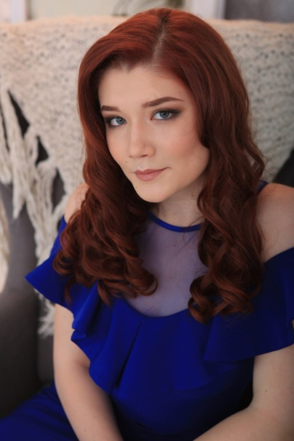

Соколова Виктория Сергеевна

greensberg@bk.ru

+7 (927) 828-28-00

**Адрес:**

432072, г. Ульяновск, пр-т Ленинского комсомола, 27

Соколова Виктория Сергеевна

Учитель английского языка

Обо мне: коммуникабельная, активная, трудолюбивая. Люблю детей и наслаждаюсь работой с ними. Умею привносить в работу новшества, которые позволяют сделать ее интереснее для детей и помогут в усвоении ими материала.

Образование

Основное образование

|  |  |  |
| --- | --- | --- |
| 2006-2017 | МАОУ многопрофильный лицей №20, г. Ульяновск | филологический профиль (английский, немецкий языки) |
| 2017-2021 | НИУ «Высшая школа экономики» | Департамент иностранных языков (английский, немецкий языки) |

Дополнительное образование

|  |  |
| --- | --- |
| 2010-2014 | *Школа иностранных языков «Симбирский ресурсный центр»* |
| 2014-2016 | *Школа иностранных языков «Волга-Днепр»* |
| 2016 | *Летняя историческая школа при УлГПУ* |

Достижения

* диплом призера регионального этапа Всероссийской олимпиады школьников по английскому языку;
* диплом призера регионального этапа Всероссийской олимпиады школьников по русскому языку;
* диплом призера III степени олимпиады школьников «Высшая проба» по русскому языку;
* диплом призера II степени олимпиады при РАНХиГС по обществознанию;

Владение иностранными языками

|  |  |
| --- | --- |
| * английский язык | *уровень владения B2* |
| * немецкий язык | *уровень владения A2* |
| * китайский язык | *уровень владения A1* |

Опыт работы

2015

Международный лагерь Country Club

* куратор смены

2016-2017

Международный лагерь Heathrow Camp

* преподаватель английского, немецкого и китайского языков;
* куратор смены